INDICAÇÃO Nº 5752/2017

Sugere ao Poder Executivo Municipal serviços de reparo em calçada danificada de área pública, da Rua Vinte e Um de Outubro, defronte o nº 93 ao nº 359, no Parque Olaria.

Excelentíssimo Senhor Prefeito Municipal,

Nos termos do Art. 108 do Regimento Interno desta Casa de Leis, dirijo-me a Vossa Excelência para sugerir que, por intermédio do Setor competente, seja realizado serviços de reparo em calçada danificada de área pública, da Rua Vinte e Um de Outubro, defronte o nº 93 ao nº 359, no Parque Olaria, neste município.

**Justificativa:**

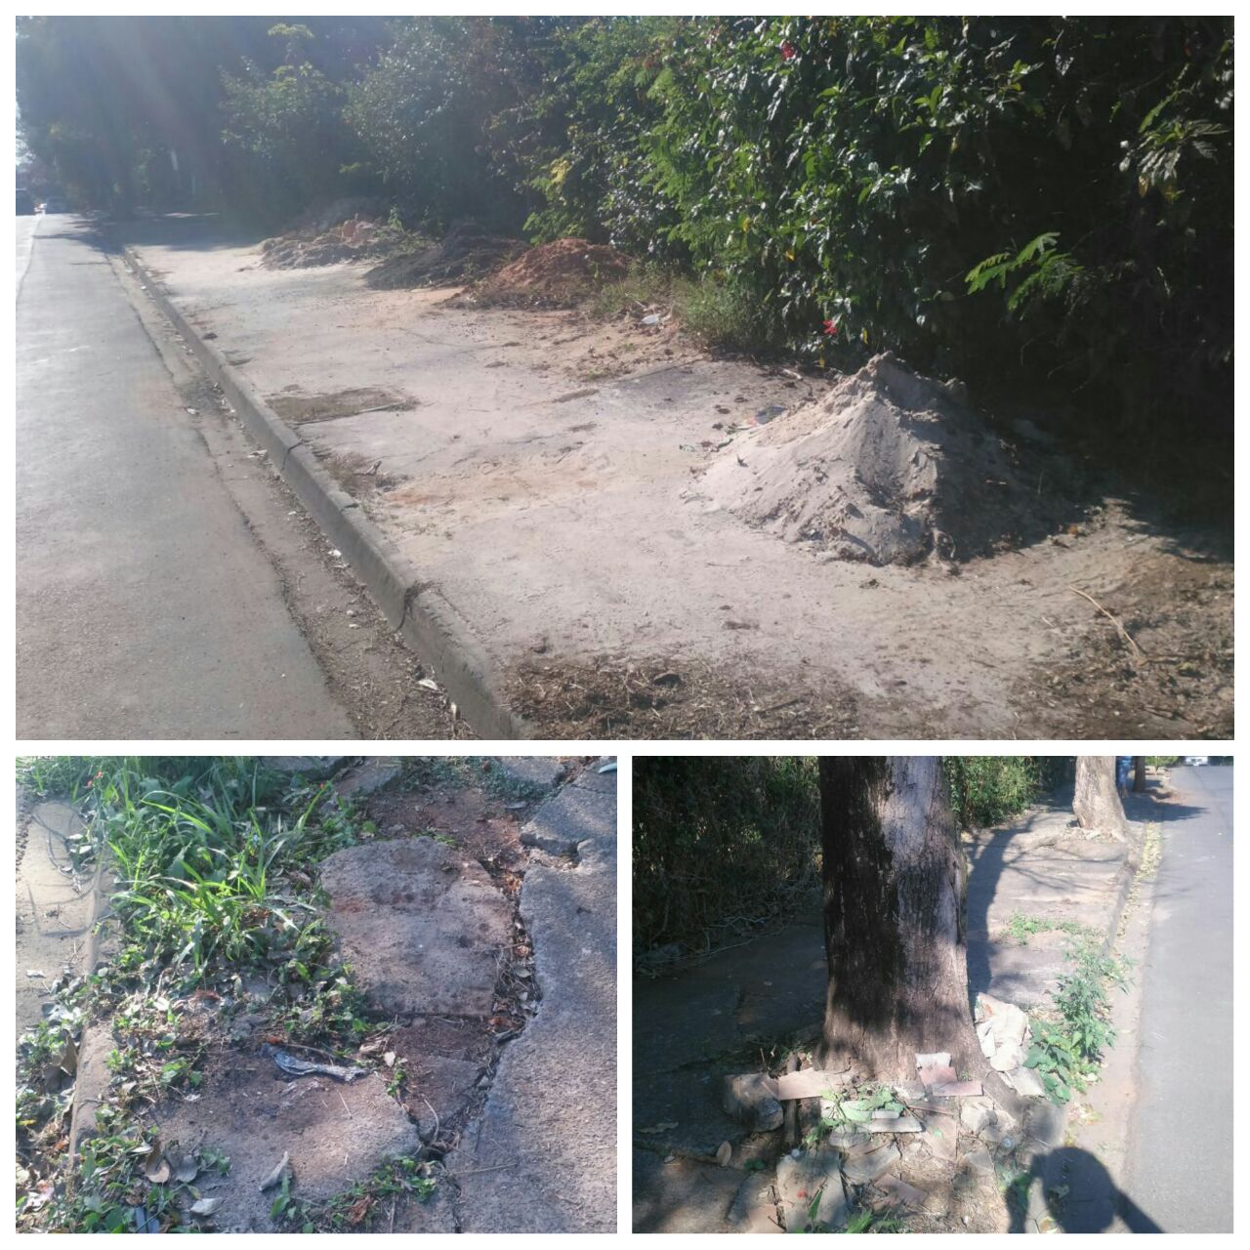

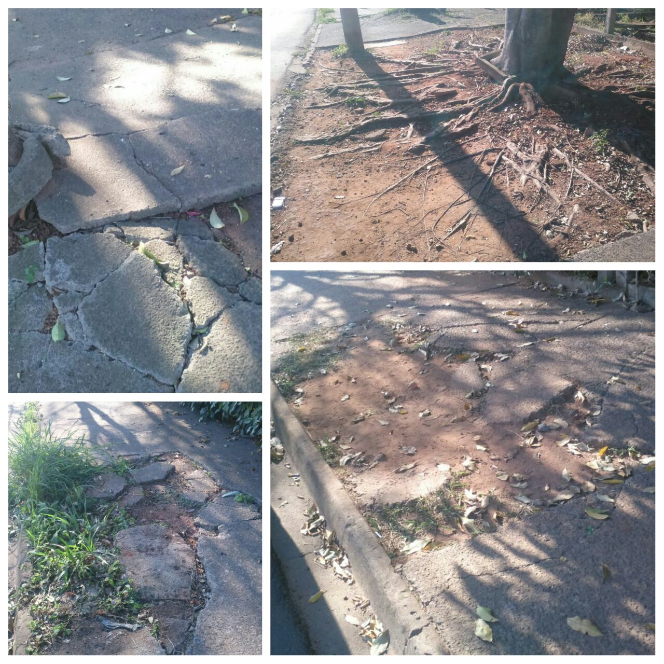

Tendo em vista reivindicação de munícipes e conforme fotos tiradas in loco, solicito serviços de reparo em calçada danificada junto à área pública, localizada na Rua Vinte e Um de Outubro, defronte o nº 93 ao nº 359, no Parque Olaria, uma vez que o passeio público apresenta falta de concreto, mato alto, depósito de materiais, placas de concreto soltando do chão, dentre outros, o que vem trazendo transtornos aos moradores do bairro que transitam diariamente pelo local.

Plenário “Dr. Tancredo Neves”, em 11 de julho de 2.017.

**JESUS VENDEDOR**

-Vereador / Vice Presidente-

